**TUGAS 5**

**ALGORITMA PEMROGRAMAN**

**MANIPULASI STRING**



**Disusun oleh:**

**Rama Pramudya Wibisana 2022320019**

**PROGRAM STUDI SISTEM INFORMASI**

**FAKULTAS INFORMATIKA**

**UNIVERSITAS BINA INSANI**

**BEKASI**

**2022**

1. **SYNTAX**

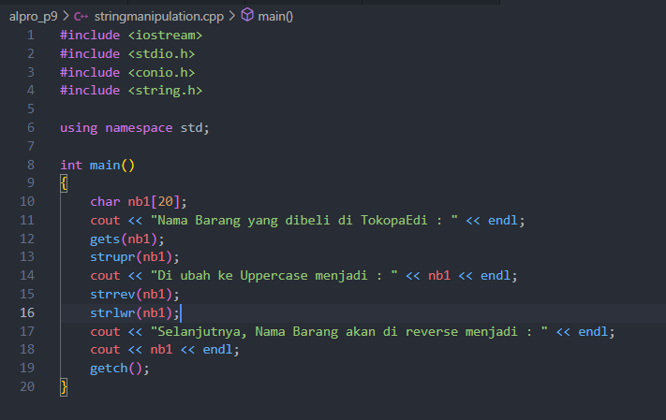

1. **PENJELASAN**

File *header* yang dimasukan ada 4 : *#include <iostream>, <stdio.h>, <conio.h>, <string.h>*

Kemudian kita menggunakan element element standart dari c++ dengan memasukan namespace std;

*Int main() { }*  digunakan seperti canvas, untuk menulis baris kode yang akan kita buat yang nantinya akan ditampilkan di layar atau terminal.

*char nb1[20];* artinya kita membuat variable nb1 dengan tipe data char yang jumlah karakternya maksimal 20.

*gets();* sama dengan cin, guna nya menambahkan input yang nanti akan ditampilkan di terminal

*strupr();* pemeran utama nya disini, digunakan untuk membuat string menjadi uppercase.

*strrev();* salah satu pemeran penting juga, digunakan untuk membalikan string, seperti Namanya string reverse.

*strlwr();* string yang tadi masih berbentuk uppercase karena perintah *strupr();* akan kita buat Kembali seperti semula dengan menggunakan fungsi ini, yaitu string lowercase.

Jika semua sudah kita lakukan persis seperti diatas, maka akan didapat hasil seperti dibawah ini :

1. **Output**

